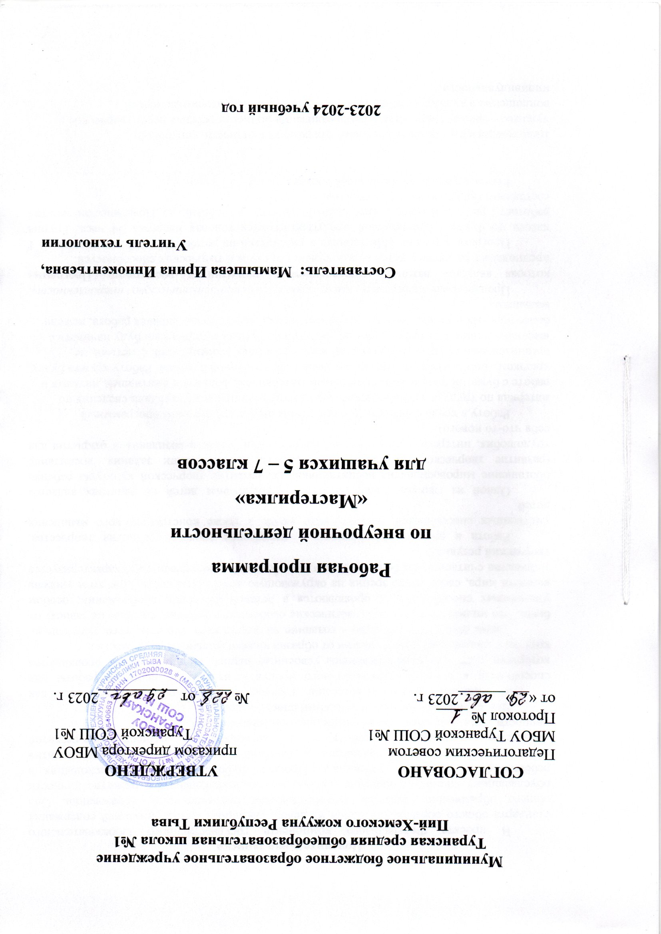
Пояснительная записка
В проекте Федерального компонента государственного Образовательного стандарта общего образования одной из целей, связанных с модернизацией содержания общего образования, является гуманистическая направленность образования. Она обуславливает личностно-ориентированную модель взаимодействия, развитие личности ребёнка, его творческого потенциала. Процесс глубоких перемен, происходящих в современном образовании, выдвигает в качестве приоритетной проблему развития творчества, мышления, способствующего формированию разносторонне-развитой личности, отличающейся неповторимостью, оригинальностью.
Что же понимается под творческими способностями?
В педагогической энциклопедии творческие способности определяются как способности к созданию оригинального продукта, изделия, в процессе работы над которыми самостоятельно применены усвоенные знания, умения, навыки, проявляются хотя бы в минимальном отступлении от образца индивидуальность, художество.
Таким образом, творчество – создание на основе того, что есть, того, чего еще не было. Это индивидуальные психологические особенности ребёнка, которые не зависят от умственных способностей и проявляются в детской фантазии, воображении, особом видении мира, своей точке зрения на окружающую действительность. При этом уровень творчества считается тем более высоким, чем большей оригинальностью характеризуется творческий результат.
Работа в кружке «Мастерилка» - прекрасное средство развития творчества, умственных способностей, эстетического вкуса, а также конструкторского мышления детей.
Одной из главных задач обучения и воспитания детей на занятиях является обогащение мировосприятия воспитанника, т.е. развитие творческой культуры ребенка (развитие творческого нестандартного подхода к реализации задания, воспитание трудолюбия, интереса к практической деятельности, радости созидания и открытия для себя что-то нового).
Работу в кружке планируется так, чтобы она не дублировала программный материал по труду, а чтобы внеклассные занятия расширяли и углубляли сведения по работе с бумагой и картоном, природным материалом, фольгой и фантиками, нитками и крючком, цветными нитками, скорлупами, гофрированной бумагой. Работу кружка будет организовывана с учётом опыта детей и их возрастных особенностей. С детьми, не имеющих навыков работы с бумагой, фольгой и другими материалами буду начинать с более простых поделок, то есть четвёртому классу даётся более сложная работа, нежели малышам.
Предлагаемая программа имеет художественно-эстетическую направленность, которая является важным направлением в развитии и воспитании. Программа предполагает развитие у детей художественного вкуса и творческих способностей.
Программа кружка «Мастерилка » рассчитана на детей с 11 до 14 лет, то есть со 5 класса по 7 класс. Программой предусматривается годовая нагрузка 68 часа. Группа работает 1 раз в неделю по 2 часа, всего 68 занятия за учебный год. Практические занятия составляют большую часть программы.
Рекомендуемый минимальный состав группы – 15 человек.

Цель программы - создание условий для развития личности, способной к художественному творчеству и самореализации личности ребенка через творческое воплощение в художественной работе собственных неповторимых черт и индивидуальности.
– научить ребёнка создавать поделки из цветной бумаги, природного материала, фольги и фантиков,
- научить работать с ракушками и песком, соленым тестом, цветными нитками, со скорлупами, гофрированной бумагой.
Задачи программы
Обучающие:
- закрепление и расширение знаний и умений, полученных на уроках трудового обучения, изобразительного искусства, природоведения, литературы, способствовать их систематизации; обучение приемам работы с инструментами;
- обучение умению планирования своей работы;
- обучение приемам и технологии изготовления композиций; изучение свойств различных материалов;
- обучение приемам работы с различными материалами; обучение приемам самостоятельной разработки поделок.
Развивающие:
- развитие у детей художественного вкуса и творческого потенциала;
- развитие образного мышления и воображения;
- создание условий к саморазвитию учащихся;
- развитие у детей эстетического восприятия окружающего мира.
Воспитательные:
- воспитание уважения к труду и людям труда;
- формирование чувства коллективизма;
- воспитание аккуратности;
- экологическое воспитание обучающихся;
- развитие любви к природе.
Ведущая идея данной программы — создание комфортной среды общения, развитие способностей, творческого потенциала каждого ребенка и его самореализации.
Принципы, лежащие в основе программы:
- доступности (простота, соответствие возрастным и индивидуальным особенностям);
- наглядности (иллюстративность, наличие дидактических материалов). “Чем более органов наших чувств принимает участие в восприятии какого-нибудь впечатления или группы впечатлений, тем прочнее ложатся эти впечатления в нашу механическую, нервную память, вернее сохраняются ею и легче, потом вспоминаются” (К.Д. Ушинский);
- демократичности и гуманизма (взаимодействие педагога и ученика в социуме, реализация собственных творческих потребностей);
- научности (обоснованность, наличие методологической базы и теоретической основы);
- «от простого к сложному» (научившись элементарным навыкам работы, ребенок применяет свои знания в выполнении сложных творческих работ).
Тематика занятий строится с учетом интересов учащихся, возможности их самовыражения. В ходе усвоения детьми содержания программы учитывается темп развития специальных умений и навыков, уровень самостоятельности, умение работать в коллективе. Программа позволяет индивидуализировать сложные работы: более сильным детям будет интересна сложная конструкция, менее подготовленным, можно предложить работу проще. При этом обучающий и развивающий смысл работы сохраняется. Это дает возможность предостеречь ребенка от страха перед трудностями, приобщить без боязни творить и создавать.
Формы и методы занятий
В процессе занятий используются различные формы занятий:
традиционные, комбинированные и практические занятия; лекции, игры, праздники, конкурсы, соревнования и другие.
А также различные методы:
Методы, в основе которых лежит способ организации занятия:
- словесный (устное изложение, беседа, рассказ, лекция и т.д.);
- наглядный (показ мультимедийных материалов, иллюстраций, наблюдение, показ (выполнение) педагогом, работа по образцу и др.);
- практический (выполнение работ по инструкцион-ным картам, схемам и др.);
Методы, в основе которых лежит уровень деятельности детей:
- объяснительно-иллюстративный – дети воспринимают и усваивают готовую информацию;
- репродуктивный – учащиеся воспроизводят полученные знания и освоенные способы деятельности;
- частично-поисковый – участие детей в коллективном поиске, решение поставленной задачи совместно с педагогом;
- исследовательский – самостоятельная творческая работа учащихся.
Методы, в основе которых лежит форма организации деятельности учащихся на занятиях:
- фронтальный – одновременная работа со всеми учащимися;
- индивидуально-фронтальный – чередование индивидуальных и фронтальных форм работы;
- групповой – организация работы в группах;
- индивидуальный – индивидуальное выполнение заданий, решение проблем.
Требования к уровню подготовки учащихся

В процессе занятий педагог направляет творчество детей не только на создание новых идей, разработок, но и на самопознание и открытие своего "Я". При этом необходимо добиваться, чтобы и сами обучающиеся могли осознать собственные задатки и способности, поскольку это стимулирует их развитие. Тем самым они смогут осознанно развивать свои мыслительные и творческие способности.
В результате обучения в кружке по данной программе предполагается, что обучающиеся получат следующие основные знания и умения: умение планировать порядок рабочих операций, умение постоянно контролировать свою работу, умение пользоваться простейшими инструментами, знание видов и свойств материала, овладение приемами изготовления несложных поделок, расширение кругозора в области природоведения, изобразительного искусства, литературы.
Проверка усвоения программы производится в форме собеседования с обучающимися в конце учебного года, а также участием в конкурсах, выставках.
Ожидаемые результаты
В результате обучения по данной программе учащиеся:
– научатся различным приемам работы с бумагой, природным материалом, фольгой, фантиками, ракушками, соленым тестом, цветными нитками, скорлупками;
– научатся следовать устным инструкциям, читать и зарисовывать схемы изделий;
– будут создавать композиции с изделиями;
– разовьют внимание, память, мышление, пространственное воображение; мелкую моторику рук и глазомер; художественный вкус, творческие способности и фантазию;
– овладеют навыками культуры труда;
– улучшат свои коммуникативные способности и приобретут навыки работы в коллективе.

Формы подведения итогов реализации дополнительной образовательной программы
• Составление альбома лучших работ.
• Проведение выставок работ учащихся:
– в классе,
– в школе
• Участие в районной выставке детских творческих работ, конкурсах.

СОДЕРЖАНИЕ ПРОГРАММЫ.
Содержание данной программы направлено на выполнение творческих работ, основой которых является индивидуальное и коллективное творчество. В основном вся практическая деятельность основана на изготовлении изделий. Обучение планируется дифференцированно с обязательным учётом состояния здоровья учащихся. Программой предусмотрено выполнение практических работ, которые способствуют формированию умений осознанно применять полученные знания на практике по изготовлению художественных ценностей из текстильных и природных материалов. На учебных занятиях в процессе труда обращается внимание на соблюдение правил безопасности труда, санитарии и личной гигиены, на рациональную организацию рабочего места, бережного отношения к инструментам, оборудованию в процессе изготовления художественных изделий.
Программа знакомит с новыми увлекательными видами рукоделия.
Программа рассчитана на 1 года.
1. Работа с природным материалом (3 ч.)
В настоящее время возникает необходимость позаботиться об укреплении связи ребенка с природой и культурой, трудом и искусством. Сейчас дети все больше и дальше отдаляются от природы, забывая ее красоту и ценность.
Работа с природными материалами помогает им развить воображение, чувство формы и цвета, аккуратность, трудолюбие, прививает любовь к прекрасному. Занимаясь конструированием из природных материалов, ребенок вовлекается в наблюдение за природными явлениями, ближе знакомится с растительным миром, учится бережно относиться к окружающей среде.
Изделия из природного материала. Технология заготовки природных материалов. Художественные приёмы изготовления поделок и картин из природных материалов.
2. Работа с бумагой и картоном (4 ч.)
Виды работ из бумаги и картона. Свойства бумаги: (легко режется, мнется, хорошо склеивается.) Художественные приёмы (самостоятельно складывать и вырезать из бумаги сложенной гармошкой, срезать ненужные части, делать надрезы, склеивать, оформлять поделку). Правила пользование ножницами и шаблоном.
3. Театр из конусов (3 ч.)
Формы конуса. Закручивание круга в конус (низкий), закручивание полукруга в конус (высокий), преобразование квадрата в куб и квадрата в брусок путем складывания и надрезания.
4. Работа с фольгой, фантиками (4 ч.)
Все дети любят сладкое. Но когда конфета или шоколад съедены, то кроме приятного вкуса во рту от них остаются еще красивые блестящие бумажки-упаковки — фольга. И мало кто знает, что из фольги можно сделать занимательные поделки, приводящие в восторг ваших знакомых и друзей. Ведь фольга — прекрасный материал для изготовления всяких поделок — полезных и увлекательных, например, забавных зверушек и украшений, которые будут выглядеть почти как настоящие драгоценности или посуды, из которой можно по-настоящему есть и пить.
Свойства фольги. Положительные и отрицательные качества фольги.
5. Вязание крючком. (12 ч.)
Готовить свое рабочее место и содержать его в порядке, вязать ровную цепочку, выполнять без ошибок столбик без накида, выполнять под руководством педагога прибавление петель в круге, соединение их полустолбиком, правильно начинать и заканчивать ряд, вязать квадрат с ровными краями, уметь различать и считать в вязаном изделии ряды, столбики без накида, столбики с накидом, воздушные петли, соблюдать правила поведения на занятии, правила при работе с вязальными крючками, ножницами, швейными иглами, булавками, электрическим утюгом, готовить материал к работе, подбирать нитки по цвету, читать схемы, выполнять простые кружева крючком,
Тематическое планирование
Тема | Количество  часов
Тема | 5 класс | 6 класс | 7 класс
Вязание крючком | 24 |  | 28
Вышивка | 18 | 20 | 18
Лоскутное шитье | 26 | 24 | 22
Вязание спицами |  | 22

5 класс

№  п/п | Тема | Кол-во часов | Дата
№  п/п | Тема | Кол-во часов | План | Факт
Вязание крючком (24 ч.)
1 | Комплектование группы. | 2 | 07.09
2 | Вводное занятие. Инструктаж по технике безопасности. | 2 | 14.09
3 | Вязание крючком. | 12 | 21.09-  26.10
4 | Правила вязания прямого полотна. | 2 | 09.11
5 | Схематическое изображение узора. | 2 | 16.11
6 | Подготовка к выставкам. | 2 | 23.11
7 | Итоговое занятие. | 2 | 30.11
Вышивка (18 ч.)
8 | Вводное занятие. Инструктаж по технике безопасности | 2 | 07.12
9 | История декоративно прикладного искусства. | 2 | 14.12
10 | Способы перевода рисунка на ткань. | 2 | 21.12
11 | Простейшие швы. | 2 | 28.12
12 | Вышивание простейшими швами. | 4 | 11.01-18.01
13 | Изготовление картины. | 2 | 25.01
14 | Подготовка к выставкам. | 2 | 01.02
15 | Итоговое занятие. | 2 | 08.02
Лоскутное шитье (26 ч.)
16 | Вводное занятие. Инструктаж по технике безопасности. | 2 | 15.02
17 | История рукоделия. Швейная машина. | 4 | 22.02-01.03
18 | Выполнение машинных швов. Из истории лоскутов. | 10 | 08.03-12.04
19 | Технология изготовления прихватки. | 6 | 19.04-10.05
20 | Подготовка к выставкам. | 2 | 17.05
21 | Итоговое занятие. | 2 | 24.05
 | Итого: | 68

6 класс

№  п/п | Тема | Кол- во часов | Дата
№  п/п | Тема | Кол- во часов | План | Факт
Вязание спицами (22 ч.)
1 | Комплектование группы. | 2 | 08.09
2 | Вводное занятие. Правила техники безопасности. | 2 | 15.09
3 | Вязание спицами. Набор петель на спицы. Применение схем узоров. | 4 | 22.09-29.09
4 | Кромочные и лицевые петли. Вязание платочной вязки. | 4 | 06.10-13.10
5 | Изнаночные петли. Вязание лицевой глади. | 6 | 20.10-03.11
6 | Подготовка к выставкам. | 2 | 10.11
7 | Итоговое занятие | 2 | 17.11
Вышивка (20 ч.)
8 | Вводное занятие. Инструктаж по технике безопасности. | 2 | 24.11
9 | Основные композиции и цветоведения. Композиция. | 4 | 01.12-08.12
10 | Счетная вышивка. Приемы вышивания крестом. | 4 | 15.12-22.12
11 | Использование вышивки на современных изделиях. | 2 | 29.12
12 | Вышивка картины. | 4 | 12.0-19.01
13 | Подготовка к выставкам. | 4 | 26.01-02.02
14 | Итоговое занятие. | 2 | 09.02
Лоскутное шитье (24 ч.)
15 | Вводное занятие. Инструктаж по технике безопасности. | 2 | 16.02
16 | Цветовой круг. Виды орнаментов. | 2 | 02.03
17 | Ритм и пластика. Техника «квадрат» | 8 | 09.03-06.04
18 | Изготовление диванной подушки. | 6 | 13.04-27.04
19 | Подготовка к выставкам. | 4 | 11.05-18.05
20 | Итоговое занятие. | 2 | 25.05
Итого |  | 68

7 класс

№  п/п | Тема | Кол-во часов | Дата
№  п/п | Тема | Кол-во часов | План | Факт
Вышивка (18 ч.)
1 | Вводное занятие. Инструктаж по технике безопасности. | 2 | 06.09
2 | Понятие композиции. Орнамент. Владимирская гладь. | 4 | 13.09-20.09
3 | Вышивка салфеток в технике глади. | 8 | 27.09-18.10
4 | Подготовка к выставкам. | 2 | 25.10
5 | Итоговое занятие | 2 | 08.11
Лоскутное шитье (22 ч.)
6 | Вводное занятие. Инструктаж по технике безопасности. | 2 | 15.11
7 | Забавные «уголки». Изготовление подставки под горячее. | 8 | 22.11-13.12
8 | Изготовление коврика. | 8 | 20.12-17.01
9 | Подготовка к выставкам. | 2 | 24.01
10 | Итоговое занятие | 2 | 31.01
Вязание крючком (28 ч.)
11 | Вводное занятие. Инструктаж по технике безопасности. | 2 | 07.02
12 | Освоение элементов полустолбик, столбик без накида. | 2 | 14.02
13 | Вязание образцов. | 4 | 21.02-28.02
14 | Вязание по кругу. | 6 | 07.03-21.03
15 | Изготовление сувениров и подарков к праздникам. | 8 | 04.04-25.04
16 | Подготовка к выставкам. | 4 | 16.05-23.05
17 | Итоговое занятие | 2 | 30.05
Итого |  | 68

8 класс

№  п/п | Тема | Кол-во часов | Дата
№  п/п | Тема | Кол-во часов | План | Факт
Вышивка
1 | Вводное занятие. Инструктаж по технике безопасности. | 2
2 | Особенности выполнения мережек. | 4
3 | Разновидности гладьевых швов. | 2
4 | Классификация по способу выполнения. | 2
5 | Творческий проект «Изготовление картины». | 4
6 | Итоговое занятие | 2
Лоскутное шитье
7 | Вводное занятие. Инструктаж по технике безопасности. | 2
8 | Техника «подушечки». | 2
9 | Изготовление настенного панно. | 6
10 | Мозаика из многогранников. | 4
11 | Этапы изготовления подушки «черепахи». | 4
12 | Подготовка к выставкам. | 2
13 | Творческий проект. | 6
14 | Итоговое занятие | 2
Вязание спицами
15 | Вводное занятие. Инструктаж по технике безопасности. | 2
16 | Ажурные узоры. Английское вязание. | 4
17 | Связать спортивное изделие. | 6
18 | Изготовление сувениров и подарков к праздникам. | 4
19 | Подготовка к выставкам. | 2
20 | Творческий проект. | 4
21 | Итоговое занятие | 2
Итого |  | 68

